ANEXO N°3

INFORME DE VISACION UTILIZACION INFRAESTRUCTURA
[Ciudad], __ de ______de 20__.
Estimado(a):
Por medio de la presente, autorizo la utilización de las instalaciones y equipamiento del [Nombre Laboratorio o Centro I+D], para la ejecución del contrato tecnológico [Nombre Proyecto] que postula al Concurso de Transferencia Tecnológica Año 2022.

Equipamiento | Utilización  H-H/mes | Nº meses
[Nombre de cada Equipo]
Agregue más filas si es necesario

(firma y timbre)
[Nombre Jefe Superior]
[Cargo ]

Nota: Complete este formulario modificando el texto en azul. No modifique el formato de la carta.

ANEXO N°4

[Ciudad], __ de ______de 20__.

CONSTANCIA

Don Mario Núñez Decap, Director de Innovación de la Universidad del Bío-Bío, quien suscribe,
DEJA CONSTANCIA QUE:

El académico/a Sr./Sra./Srta. [Nombre y Apellidos Académico/a] del [Departamento/Facultad/ Centro/Laboratorio/Unidad], en su calidad de Investigador/a Responsable del contrato tecnológico [Nombre Proyecto] presentado al Concurso de Transferencia Tecnológica Año 2022 , no presenta situaciones pendientes como Director o Investigador Principal en proyectos internos de la Vicerrectoría de Investigación y Postgrado.

__________________________________________
MARIO NÚÑEZ DECAP
Director de Innovación
Universidad del Bío-Bío

ANEXO N°5

CARTA GANTT

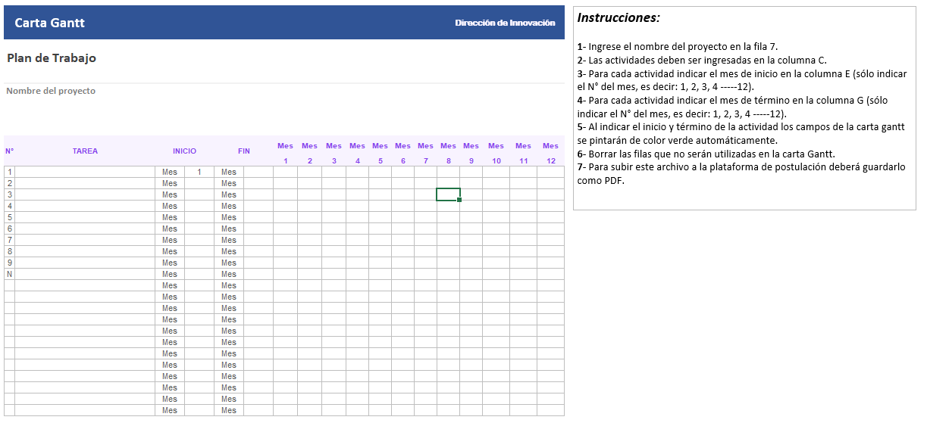

ANEXO N°6

CONVENIO DE EJECUCIÓN
CONCURSO DE TRANSFERENCIA TECNOLÓGICA AÑO 2022

En Concepción/Chillán, a ...... de .................. de ........... comparecen, por una parte, don/ña …………………., Director de Innovación de la Universidad del Bío-Bío, en adelante la “Universidad”; por la otra el Investigador(a) Responsable, don/ña ……………………….. del Departamento de ………………, y por la otra la empresa………………………….. quienes acuerdan lo siguiente:

PRIMERO: ANTECEDENTES GENERALES

La “Universidad” en el marco del Concurso de Transferencia Tecnológica Año 2022 ha decidido aprobar el contrato tecnológico titulado: ……………., Código Interno: ……….

El contrato tecnológico fue seleccionado en su versión definitiva y aprobada por el Comité de Evaluación del concurso, es conocido por las partes y se entiende forma parte integrante de este convenio para todos los efectos, con un cofinanciamiento en conformidad a los términos que regulan su presentación.

El contrato tecnológico tiene como objetivo general ………………………………………………………………………………………..

Las Partes declaran que el contrato tecnológico es un todo y asumen las obligaciones que establece el presente convenio para todo el período de su ejecución.

SEGUNDO: FINANCIAMIENTO Y PLAZOS

El aporte financiero de la “Universidad” al contrato tecnológico es la cantidad de $............ ( …….), y con un aporte “empresa” de un monto de $..........................(……..), el que será depositado a la universidad dentro de los 2 primeros meses de su ejecución, y que se ejecutará durante un periodo de …… meses.

El proyecto tiene fecha de inicio el … de ……de 20… y fecha de término el .... de …… de 20…

TERCERO: OBLIGACIONES DEL INVESTIGADOR(A) RESPONSABLE

El/La Investigador(a) Responsable se obliga a:

- Ejecutar el contrato tecnológico de acuerdo a lo presentado en el formulario de postulación del concurso.

- Cumplir íntegra, fiel y oportunamente el contrato tecnológico respecto la cual recibió financiamiento.

- Mientras no se haya cumplido cabalmente lo exigido en el contrato tecnológico y en las bases del concurso, a satisfacción de la Dirección de Innovación, el/la Investigador(a) Responsable quedará impedido de participar en futuros concursos internos de la Vicerrectoría de Investigación y Postgrado, hasta regularizar las situaciones pendientes a las que pudiera estar afecto.

- Informar a la Dirección de Innovación, de inmediato, de cualquier hecho sobreviniente que le impida desarrollar con normalidad el proyecto. La Dirección de Innovación, previo conocimiento y ponderación de las causales planteadas podrá poner término anticipado al proyecto.

CUARTO: OBLIGACIONES DE LA EMPRESA

La empresa se obliga a:

- Cumplir con todo lo prometido, lo informado y acordado para la correcta ejecución del contrato tecnológico en las actividades comprometidas y los plazos acordados.

- Proveer de información clara y detallada del contrato tecnológico a desarrollar por el equipo de investigación de la Universidad del Bío-Bío.

- Ingresar el aporte pecuniario comprometido dentro de los dos primeros meses de ejecución del Contrato Tecnológico.

- Debe entregar información referente a los indicadores de impacto o de desempeño que generará este contrato tecnológico en su empresa.

QUINTO: DISPOSICIONES FINALES

El/La Investigador(a) Responsable y la empresa, declaran conocer que el Contrato Tecnológico a que se refiere este convenio, se encuentra regido en general por las bases del Concurso de Transferencia Tecnológica Año 2022.

En señal de la conformidad de las partes, el presente Convenio se firma en tres ejemplares de igual tenor y fecha, quedando uno en poder de la Dirección de Innovación de la Universidad del Bío-Bío, la empresa y la otra en poder del/la Investigador(a) Responsable.

Director de Innovación |  | Investigador(a) Responsable
Universidad del Bío-Bío |  | Proyecto Código Interno …….

Representante Legal
Empresa

